Big Data Course

Capstone Project   
Final Report

For students (instructor review required)

ⓒ2023 SAMSUNG. All rights reserved.

Samsung Electronics Corporate Citizenship Office holds the copyright of this document.

This document is a literary property protected by copyright law so reprint and reproduction without permission are prohibited.

To use this document other than the curriculum of Samsung Innovation Campus, you must receive written consent from copyright holder.

|  |
| --- |
| phân tích dữ liệu đơn hàng thương mại điện tử  và xây dựng mô hình dự đoán sản phẩm |

14/08/2024

Nhóm 5-Bigdata

Lê Anh Xuân

Nguyễn Kiều Phước

Trần Thị Thanh Thảo

Phú Thanh Thiện

Hồ Đức Trí

Nguyễn Văn Hải

Content

1. Introduction

1.1. Background Information

1.2. Motivation and Objective

1.3. Members and Role Assignments

1.4. Schedule and Milestones

2. Project Execution

2.1. Simulated Scenario Description

2.2. Datasets Selection and Description

2.3. Data Ingestion Pipeline

2.4. Data Transformation Processing

2.5. Data Query and Insight

2.6 Model Description

3. Results

3.1. Data Ingestion Scripts and Code

3.2. Data Transformation Scripts and Code

3.3. Description and Sample of Transformed Datasets

3.4. Data Visualization of Query Results

3.5 Build Model

4. Projected Impact

4.1. Accomplishments and Benefits

4.2. Future Improvements

5. Team Member Review and Comment

6. Instructor Review and Comment

1. Introduction

1.1. Background Information

1.1.1. Sự phát triển của ngành thương mại điện tử

Hiện nay, với làn sóng phát triển mạnh mẽ của cách mạng 4.0, Công nghệ số nói chung hay thương mại điện tử nói riêng đã tạo ra một luồng dữ liệu khổng lồ từ hành vi của người dùng trên các nền tảng mua sắm trực tuyến như Lazada, Shoppe, Tiki,.... Điều này không những thay đổi cách người dùng tiếp cận và mua sắm mà còn mở ra cơ hội mới cho các doanh nghiệp trong việc tối ưu hóa trải nghiệm khách hàng và nâng cao hiệu quả kinh doanh. Từ những dữ liệu thu thập từ người dung như lịch sử mua sắm, lượt xem sản phẩm, đánh giá, và các tương tác khác, đã cung cấp cho doanh nghiệp nguồn thông tin quý giá để phân tích và dự đoán sở thích của người dùng.

1.1.2. Áp dụng phân tích dự đoán vào thương mại điện tử.

Sự gia tăng nguồn dữ liệu lớn từ hành vi mua sắm đã thúc đẩy việc áp dụng các công nghệ phân tích dữ liệu lớn (Big Data) và trí tuệ nhân tạo (AI) Do đó doanh nghiệp sử dụng phân tích dữ liệu để hiểu rõ hơn về thói quen và sở thích của khách hàng, từ đó cải thiện các chiến lược marketing, tối ưu hóa chuỗi cung ứng và cá nhân hóa các gợi ý sản phẩm. AI giúp trong việc phát triển các hệ thống gợi ý thông minh, phân tích cảm xúc khách hàng, và dự đoán xu hướng thị trường. Ví dụ, nếu một người dùng thường xuyên mua quần áo nữ, hệ thống có thể gợi ý các món đồ nữ đang xu hướng hoặc các món đồ đang có ưu đãi hấp dẫn liên quan đến quần áo nữ. Phân tích dự đoán cho phép các doanh nghiệp dự đoán xu hướng mua sắm trong tương lai và điều chỉnh mức tồn kho một cách hiệu quả.

1.2. Motivation and Objective

1.2.1. Tăng cường trải nghiệm người dùng và phát triển doanh số

Với mục đích cá nhân hóa trải nghiệm mua sắm của khách hàng bằng cách phân tích hành vi và sở thích của họ. Mô hình sẽ cung cấp các gợi ý sản phẩm phù hợp với nhu cầu, giúp khách hàng dễ dàng tìm thấy được những sản phẩm tương tự với sở thích của mình. Điều này không chỉ nâng cao sự hài lòng của khách hàng, mà còn góp phần vào việc gia tăng doanh thu. Khi khách hàng nhận được những gợi ý chính xác và phù hợp, khả năng họ thực hiện giao dịch mua sắm cao hơn, từ đó thúc đẩy doanh số bán hàng và cải thiện lợi nhuận

1.2.2. Tối ưu hóa quy trình kinh doanh và marketing

Mô hình dự đoán cũng nhằm tối ưu hóa các hoạt động kinh doanh như quản lý kho hàng và chiến lược marketing. Bằng cách dự đoán nhu cầu sản phẩm trong tương lai, mô hình giúp cải thiện việc quản lý tồn kho, giảm thiểu tình trạng hết hàng hoặc tồn kho quá mức. Đồng thời, thông tin thu được từ mô hình hỗ trợ việc phát triển các chiến dịch marketing hiệu quả hơn, từ việc cá nhân hóa các ưu đãi đến việc tối ưu hóa các chiến lược quảng cáo, nhằm nâng cao hiệu quả tổng thể của các hoạt động kinh doanh.

1.3. Members and Role Assignments

|  |  |
| --- | --- |
| **Member** | **Role** |
| Lê Anh Xuân | Xây dựng mô hình dự đoán |
| Nguyễn Kiều Phước, | Xây dựng web |
| Trần Thị Thanh Thảo, | Phân tích dữ liệu |
| Phú Thanh Thiện, | Tiền xử lý dữ liệu |
| Hồ Đức Trí, | Triển khai mô hình lên web |
| Nguyễn Văn Hải | Thu thập dữ liệu |

1.4. Schedule and Milestones

|  |  |  |  |
| --- | --- | --- | --- |
| **Giai đoạn** | **Nhiệm vụ** | **Thời gian** | **Mốc hoàn thành** |
| 1. Thu thập dữ liệu | 1.1 Thu thập dữ liệu trên Kaggle | 6 Ngày | 27/7/2024 |
| 2. Tiền xử lý dữ liệu | 1.2 Đưa dữ liệu vào datawarehouse | 2 Ngày | 28/7/2024 |
|  | 2.1 Xử lý dữ liệu thiếu, trùng | 1 Ngày | 29/7/2024 |
|  | 2.2 Tổng hợp dữ liệu | 2 Ngày | 30/7/2024 |
|  | 2.3 Chuẩn hóa dữ liệu | 2 Ngày | 31/7/2024 |
|  | 2.4 Xử lý dữ liệu thừa | 2 Ngày | 1/8/2024 |
|  | 2.5 Giảm chiều dữ liệu | 2 Ngày | 2/8/2024 |
| 3. Phân tích dữ liệu | 3.1 Phân tích dữ liệu đơn hàng | 5 Ngày | 6/8/2024 |
|  | 3.2 Phân tích dữ liệu khách hàng | 5 Ngày | 6/8/2024 |
|  | 3.3 Phân tích dữ liệu sản phẩm | 5 Ngày | 6/8/2024 |
| 4. Xây dựng mô hình dự đoán | 4.1 Chia tập dữ liệu | 1 Ngày | 2/8/2026 |
|  | 4.2 Mô hình SVD | 4 Ngày | 2/8/2026 |
|  | 4.3 Mô hình KNN | 4 Ngày | 6/8/2026 |
|  | 4.4 Test mô hình | 1 Ngày | 6/8/2026 |
| 5. Deploy mô hình lên web | 5.1 Xây dựng web | 3 Ngày | 8/8/2026 |
|  | 5.2 Đưa mô hình lên web | 3 Ngày | 10/8/2026 |
| 6. Viết báo cáo | 6.1 Viết báo cáo dự án | 3 Ngày | 13/8/2026 |
|  | 6.2 Làm slide thuyết trình | 3 Ngày | 13/8/2026 |

2. Project Execution

2.1. Simulated Scenario Description

Tiêu Đề Dự Án: Phân Tích Dữ Liệu Thương Mại Điện Tử và Triển Khai Mô Hình Dự Đoán

Trong dự án này, chúng tôi thực hiện quy trình phân tích dữ liệu thương mại điện tử nhằm nâng cao hiểu biết về khách hàng và cải thiện chiến lược bán hàng. Quy trình bắt đầu với việc thu thập dữ liệu từ nguồn Kaggle, nơi chứa thông tin giao dịch như chi tiết đơn hàng, thông tin khách hàng và thông số sản phẩm.Dữ liệu sau đó được làm sạch và định dạng để nhập vào kho dữ liệu có cấu trúc, đảm bảo dễ truy cập.

Tiếp theo, chúng tôi tiến hành tiền xử lý dữ liệu, trong đó xác định và giải quyết các mục dữ liệu thiếu hoặc trùng lặp để đảm bảo tính toàn vẹn. Dữ liệu được tổng hợp và chuẩn hóa, nhằm đưa tất cả các đặc trưng về cùng một quy mô, điều này rất quan trọng cho việc đào tạo mô hình chính xác. Chúng tôi cũng áp

dụng các kỹ thuật giảm chiều dữ liệu như PCA để giữ lại thông tin cần thiết trong số lượng đặc trưng tối ưu.

Sau khi hoàn tất tiền xử lý, chúng tôi chuyển sang phân tích dữ liệu. Giai đoạn này bao gồm việc xem xét các mẫu trong dữ liệu đơn hàng để xác định xu hướng bán hàng, phân tích nhân khẩu học và hành vi của khách hàng để điều chỉnh chiến lược marketing, cùng với việc đánh giá hiệu suất sản phẩm để hiểu rõ những mặt hàng nào thúc đẩy doanh số và sự tương tác của khách hàng.

Khi đã thu thập đủ thông tin, chúng tôi tiến hành xây dựng mô hình dự đoán. Bộ dữ liệu được chia thành các tập huấn luyện và kiểm tra để xác thực hiệu suất mô hình. Chúng tôi triển khai các mô hình như Phân Tích Giá Trị Đặc Trưng (SVD) và K-Nearest Neighbors (KNN) để dự đoán sở thích của khách hàng và kết quảđơn hàng, đồng thời đánh giá độ chính xác và độ tin cậy của các mô hình bằng các chỉ số phù hợp.

Cuối cùng, chúng tôi thực hiện triển khai các mô hình đã được đào tạo trên một nền tảng web thân thiện với người dùng, cho phép các bên liên quan tương tác và nhận dự đoán theo thời gian thực dựa trên đầu vào của người dùng. Để tổng kết, chúng tôi biên soạn một báo cáo toàn diện về phương pháp, phát hiện và khuyến nghị, cùng với việc chuẩn bị slide cho một buổi thuyết trình với các bên liên quan, tóm tắt kết quả dự án và tác động tiềm năng đến kinh doanh.

Quy trình phân tích dữ liệu



**Xác định bài toán**:

Giai đoạn đầu tiên là xác định rõ ràng mục tiêu và vấn đề cần giải quyết. Điều này bao gồm việc hiểu rõ các yêu cầu của doanh nghiệp, xác định các chỉ số hiệu suất chính (KPI) và đặt ra các câu hỏi nghiên cứu cần thiết để hướng dẫn toàn bộ quy trình phân tích.

**Thu thập dữ liệu**:

Sau khi xác định bài toán, bước tiếp theo là thu thập dữ liệu từ các nguồn khác nhau, chẳng hạn như các nền tảng thương mại điện tử, cơ sở dữ liệu nội bộ, hoặc các nguồn dữ liệu công khai như Kaggle. Dữ liệu

thu thập phải bao gồm thông tin chi tiết về giao dịch, khách hàng và sản phẩm.

**Tiền xử lý dữ liệu:**

Dữ liệu thu thập thường không hoàn hảo, vì vậy cần phải thực hiện tiền xử lý để làm sạch và chuẩn hóa. Điều này bao gồm việc xử lý các giá trị thiếu, loại bỏ dữ liệu trùng lặp, chuẩn hóa định dạng và chuyển đổi

các đặc trưng về cùng một quy mô. Bước này rất quan trọng để đảm bảo rằng dữ liệu sẵn sàng cho phân tích và xây dựng mô hình.

**Phân tích dữ liệu:**

Giai đoạn này bao gồm việc phân tích dữ liệu để tìm ra các mẫu và xu hướng. Chúng tôi sẽ xem xét các thông tin về đơn hàng, nhân khẩu học của khách hàng và hiệu suất sản phẩm. Các phương pháp phân tích có thể bao gồm phân tích thống kê, phân tích trực quan và khai thác dữ liệu để đưa ra những hiểu biết có giá trị cho chiến lược kinh doanh.

**Xây dựng mô hình:**

Dựa trên các hiểu biết thu được từ phân tích, chúng tôi sẽ xây dựng các mô hình dự đoán. Giai đoạn này bao gồm việc chia dữ liệu thành các tập huấn luyện và kiểm tra, lựa chọn các thuật toán phù hợp (như SVD, KNN) và tối ưu hóa mô hình để đạt được hiệu suất tốt nhất. Các chỉ số đánh giá sẽ được sử dụng để kiểm tra độ chính xác và độ tin cậy của mô hình.

**Triển khai mô hình:**

Cuối cùng, mô hình đã được xây dựng sẽ được triển khai trên một nền tảng web thân thiện với người dùng. Giai đoạn này bao gồm việc phát triển giao diện người dùng, tích hợp mô hình vào hệ thống và đảm bảo rằng các bên liên quan có thể dễ dàng tương tác với các dự đoán theo thời gian thực. Điều này không chỉ giúp nâng cao trải nghiệm người dùng mà còn cung cấp thông tin quý giá cho các quyết định kinh doanh.

2.2. Datasets Selection and Description

Trong phần này, chúng tôi sẽ mô tả các bộ dữ liệu được sử dụng trong dự án, bao gồm nguồn gốc, cấu trúc và sự liên quan của chúng đến phân tích.

1. Bộ Dữ Liệu Sản Phẩm (Products.csv)

Mô Tả: Bộ dữ liệu này chứa thông tin về các sản phẩm có sẵn để bán.

Các Cột Chính:

product_id: Mã định danh duy nhất cho mỗi sản phẩm.

product_name: Tên sản phẩm.

category: Danh mục mà sản phẩm được liệt kê.

price: Giá bán của sản phẩm.

stock_quantity: Số lượng hàng tồn kho hiện tại của sản phẩm.

2. Bộ Dữ Liệu Mặt Hàng Đơn Hàng (Order_Items.csv)

Mô Tả: Bộ dữ liệu này cung cấp chi tiết về từng mặt hàng trong mỗi đơn hàng.

Các Cột Chính:

order_item_id: Mã định danh duy nhất cho mỗi mặt hàng đơn hàng.

order_id: Mã định danh liên kết đến đơn hàng tương ứng.

product_id: Mã định danh liên kết đến sản phẩm được mua.

quantity: Số lượng sản phẩm được đặt hàng.

subtotal: Tổng giá cho mặt hàng (số lượng × giá sản phẩm).

3. Bộ Dữ Liệu Đơn Hàng (Orders.csv)

Mô Tả: Bộ dữ liệu này chứa thông tin về các đơn hàng của khách hàng.

Các Cột Chính:

order_id: Mã định danh duy nhất cho mỗi đơn hàng.

user_id: Mã định danh liên kết đến khách hàng đã đặt hàng.

order_date: Ngày đặt hàng.

total_amount: Tổng số tiền cho đơn hàng.

status: Tình trạng hiện tại của đơn hàng (ví dụ: hoàn thành, đang chờ).

4. Bộ Dữ Liệu Người Dùng (Users.csv)

Mô Tả: Bộ dữ liệu này bao gồm thông tin về khách hàng.

Các Cột Chính:

user_id: Mã định danh duy nhất cho mỗi người dùng.

first_name: Tên của người dùng.

last_name: Họ của người dùng.

email: Địa chỉ email của người dùng.

registration_date: Ngày người dùng đăng ký.

5. Bộ Dữ Liệu Sự Kiện (Event.csv)

Mô Tả: Bộ dữ liệu này ghi lại các tương tác và hoạt động của người dùng trên nền tảng.

Các Cột Chính:

event_id: Mã định danh duy nhất cho mỗi sự kiện.

user_id: Mã định danh liên kết đến người dùng thực hiện sự kiện.

event_type: Loại sự kiện (ví dụ: xem trang, nhấp chuột).

event_timestamp: Thời gian xảy ra sự kiện.

6. Bộ Dữ Liệu Mặt Hàng Tồn Kho (Inventory_Item.csv)

Mô Tả: Bộ dữ liệu này cung cấp chi tiết về mức tồn kho cho mỗi sản phẩm.

Các Cột Chính:

inventory_item_id: Mã định danh duy nhất cho mỗi mặt hàng tồn kho.

product_id: Mã định danh liên kết đến sản phẩm.

warehouse_location: Vị trí của hàng tồn kho.

quantity_available: Số lượng mặt hàng có sẵn trong kho.

7. Bộ Dữ Liệu Trung Tâm Phân Phối (distribution_centers.csv)

Mô Tả: Bộ dữ liệu này chứa thông tin về các trung tâm phân phối được sử dụng để thực hiện đơn hàng.

Các Cột Chính:

center_id: Mã định danh duy nhất cho mỗi trung tâm phân phối.

location: Địa chỉ vật lý của trung tâm.

capacity: Công suất tối đa của trung tâm.

operational_status: Chỉ ra liệu trung tâm có đang hoạt động hay không.

Tóm Tắt

Những bộ dữ liệu này cung cấp cái nhìn toàn diện về nền tảng thương mại điện tử, cho phép phân tích chi tiết về hiệu suất sản phẩm, hành vi khách hàng, quy trình đơn hàng và quản lý tồn kho.

2.3. Data Ingestion Pipeline

**1. Nhập Dữ Liệu từ Tệp .CSV**

Mô Tả:

Dữ liệu được xuất từ các tệp .CSV, thường chứa thông tin có cấu trúc như người dùng, sản phẩm, đơn hàng, v.v. Việc này giúp dễ dàng quản lý và xử lý dữ liệu ban đầu.

**2. Lưu Trữ trên Google Drive**

Mô Tả:

Tệp CSV được tải lên Google Drive, cho phép lưu trữ an toàn và chia sẻ dữ liệu giữa các thành

viên trong nhóm. Google Drive cung cấp khả năng truy cập từ xa và dễ dàng quản lý quyền truy cập.

Quy Trình:

Tải tệp CSV lên Google Drive.

Thiết lập quyền truy cập để người dùng cần thiết có thể truy cập tệp.

**3. Lưu Trữ trong MongoDB**

Mô Tả:

Sau khi dữ liệu được nhập từ tệp .CSV, nó sẽ được lưu trữ trong cơ sở dữ liệu MongoDB.

MongoDB là một cơ sở dữ liệu NoSQL, cho phép lưu trữ dữ liệu phi cấu trúc và linh hoạt hơn so với các cơ sở dữ liệu quan hệ truyền thống.

Quy Trình:

Kết nối đến MongoDB.

Tải tệp từ Google Drive về máy.

Chuyển đổi dữ liệu từ định dạng CSV thành định dạng phù hợp với MongoDB.

Nhập dữ liệu vào các bộ sưu tập tương ứng trong MongoDB.

**4. Phân Tích Dữ Liệu**

Mô Tả:

Sau khi dữ liệu đã được lưu trữ trong MongoDB, nó có thể được truy xuất và phân tích. Phân

tích dữ liệu có thể bao gồm việc tạo báo cáo, trực quan hóa dữ liệu và rút ra các thông tin có giá trị để hỗ trợ quyết định kinh doanh.

Công Cụ:

Sử dụng các công cụ phân tích như Pandas trong Python để xử lý và phân tích dữ liệu.

Tóm Tắt

Quy trình nhập dữ liệu này cho phép chúng ta dễ dàng di chuyển dữ liệu từ các tệp .CSV vào

Google Drive, sau đó vào MongoDB, và cuối cùng thực hiện các phân tích nhằm tạo ra thông tin có giá trị. Các bước này tạo thành một data pipeline hiệu quả, từ việc thu thập dữ liệu đến phân tích và ứng dụng thực tiễn.

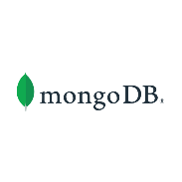

file.csv

Phân tích

Dữ liệu

2.4. Data Transformation Processing

**2.4.1. Data Cleaning (Làm Sạch Dữ Liệu)**

Mục Đích: Mục tiêu chính của bước này là loại bỏ các dữ liệu không chính xác, trùng lặp hoặc không hợp lệ, giúp đảm bảo tính chính xác và độ tin cậy của dữ liệu trước khi tiến hành phân tích.

Phương Pháp:

Kiểm tra và sửa lỗi dữ liệu: Đầu tiên, chúng ta sẽ thực hiện việc kiểm tra các giá trị có thể không hợp lệ, như các số âm trong các trường không nên có giá trị âm (ví dụ: số lượng sản phẩm bán ra). Các lỗi chính tả cũng cần được phát hiện và sửa chữa.

Loại bỏ các bản ghi trùng lặp: Dữ liệu có thể chứa nhiều bản ghi giống nhau,điều này có thể dẫn đến phântích sai lệch. Sử dụng các phương pháp như kiểm tra khóa chính hoặc so sánh các trường cụ thể, chúng ta sẽ loại bỏ các bản ghi trùng lặp để giữ lại duy nhất một bản ghi cho mỗi thực thể.

Xử lý các giá trị thiếu: Các giá trị thiếu có thể gây ra vấn đề trong quá trình phân tích. Chúng ta có thể lựa chọn một trong những phương pháp như loại bỏ các bản ghi có giá trị thiếu, thay thế bằng giá trị trung bình, hoặc sử dụng các thuật toán để dự đoán giá trị thiếu.

**2.4.2. Data Integration (Tổng Hợp Dữ Liệu)**

Mục Đích: Mục tiêu của bước này là kết hợp dữ liệu từ nhiều nguồn khác nhau để tạo ra một tập dữ liệu thống nhất, giúp việc phân tích trở nên dễ dàng hơn.

Phương Pháp:

Sử dụng kỹ thuật join để hợp nhất các tập dữ liệu: Các tập dữ liệu có thể đến từ nhiều nguồn khác nhau như cơ sở dữ liệu, file CSV, hoặc API. Kỹ thuật join (như inner join, outer join) sẽ được sử dụng để kết hợp các tập dữ liệu dựa trên các trường chung (như ID khách hàng, mã sản phẩm) nhằm tạo ra một tập dữ liệu hoàn chỉnh hơn.

**2.4.3. Data Transformation (Chuyển Đổi Dữ Liệu)**

Mục Đích: Chuyển đổi dữ liệu sang định dạng hoặc cấu trúc phù hợp cho phân tích, giúp tăng cường khả năng phân tích và trực quan hóa dữ liệu.

Phương Pháp:

Chuyển đổi kiểu dữ liệu: Đôi khi dữ liệu có thể không ở định dạng phù hợp (ví dụ, giá trị số được lưu dưới dạng chuỗi). Việc chuyển đổi kiểu dữ liệu sẽ đảm bảo rằng các phép toán toán học có thể được thực hiện chính xác.

Tính toán các trường mới: Chúng ta có thể tạo ra các trường mới từ các trường hiện có, chẳng hạn như tính toán tổng doanh thu từ giá và số lượng bán, hoặc tính toán tỷ lệ phần trăm lợi nhuận từ doanh thu.

Chuyển đổi định dạng dữ liệu: Đôi khi, dữ liệu cần được chuyển đổi từ định dạng này sang định dạng khác (ví dụ: từ CSV sang JSON) để phù hợp với yêu cầu của các công cụ phân tích hoặc lưu trữ.

**2.4.4. Data Reduction/Dimension Reduction (Giảm Dữ Liệu)**

Mục Đích: Mục tiêu của bước này là giảm kích thước của tập dữ liệu mà vẫn giữ lại thông tin quan trọng, giúp cải thiện hiệu suất của các thuật toán phân tích.

Phương Pháp:

Lựa chọn các đặc trưng quan trọng: Sử dụng các kỹ thuật như phân tích tương quan hoặc kiểm định thống kê để xác định các đặc trưng nào có ảnh hưởng lớn nhất đến kết quả. Chúng ta sẽ loại bỏ những đặc trưng không cần thiết hoặc không có ý nghĩa, từ đó giảm số lượng biến trong tập dữ liệu.

**2.4.5. Data Discretization (Rời Rạc Hóa Dữ Liệu)**

Mục Đích: Bước này nhằm chuyển đổi dữ liệu liên tục thành dữ liệu rời rạc, giúp việc phân tích và trực quan hóa trở nên dễ dàng hơn.

Phương Pháp:

Chia dữ liệu thành các khoảng (bins): Dữ liệu liên tục sẽ được chia thành các khoảng cụ thể, chẳng hạn như chia độ tuổi thành các nhóm (0-18, 19-35, 36-50, 51 trở lên). Việc này giúp giảm số lượng giá trị duy nhất và tạo điều kiện thuận lợi cho việc phân tích và so sánh giữa các nhóm.

Kết Luận

Các bước trên là rất quan trọng trong quy trình phân tích dữ liệu, giúp đảm bảo rằng dữ liệu mà chúng ta sử dụng là chính xác, đáng tin cậy và phù hợp cho việc phân tích sâu hơn.

2.5. Data Query and Insight

Trong quá trình phân tích dữ liệu, việc truy vấn và khai thác dữ liệu từ cơ sở dữ liệu là rất quan trọng. Chúng tôi sử dụng thư viện pymongo để kết nối và thực hiện các truy vấn trên MongoDB. Đầu tiên, chúng tôi thiết lập kết nối đến cơ sở dữ liệu và bộ sưu tập cần thiết.Sau khi kết nối thành công,chúng tôi có thể thực hiện các truy vấn để lấy dữ liệu, bao gồm việc lấy toàn bộ dữ liệu hoặc áp dụng các điều kiện cụ thể để lọc dữ liệu theo nhu cầu.

Sau khi thu thập dữ liệu, bước tiếp theo là chuẩn hóa dữ liệu để đảm bảo rằng nó phù hợp cho việc huấn luyện mô hình. Chúng tôi xử lý các giá trị thiếu và chuẩn hóa các đặc trưng để đảm bảo rằng các biến có cùng quy mô, giúp cải thiện hiệu suất của mô hình học máy. Việc chuẩn hóa này bao gồm việc thay thế các giá trị thiếu bằng các giá trị trung bình hoặc trung vị và sử dụng các kỹ thuật chuẩn hóa như StandardScaler để chuyển đổi dữ liệu về cùng một khoảng giá trị.

Cuối cùng, dữ liệu được trực quan hóa để giúp chúng tôi hiểu rõ hơn về các đặc điểm và xu hướng trong dữ liệu. Sử dụng các công cụ trực quan hóa, chúng tôi có thể tạo ra các biểu đồ và đồ thị để phân tích sự phân phối và mối quan hệ giữa các biến. Điều này không chỉ giúp nhận diện các mẫu trong dữ liệu mà còn hỗ trợ trong việc ra quyết định và xây dựng các mô hình dự đoán chính xác hơn.

2.6. Model Description

Chúng tôi sẽ sử dụng một kỹ thuật gọi là Lọc Cộng Tác (Collaborative Filtering) để đưa ra gợi ý. Lọc Cộng Tác dựa trên ý tưởng rằng những người dùng tương tự như tôi có thể được sử dụng để dự đoán mức độ tôi sẽ thích một sản phẩm hoặc dịch vụ cụ thể mà những người dùng đó đã sử dụng/trải nghiệm nhưng tôi chưa trải nghiệm. Tôi sẽ triển khai Lọc Cộng Tác bằng sử dụng thư viện Surprise, thư viện này sử dụng các thuật toán mạnh mẽ như Phân Rã Giá Trị Đặc (SVD) để tối thiểu hóa RMSE (Sai số Bình phương Trung bình).Thêm vào đó chúng tôi sử dụng thuật toán KNN để so sánh xem mô hình chạy có ổn định không.

Mô tả:

KNN là một thuật toán học máy không giám sát thường được sử dụng cho các bài toán phân loại và hồi quy. Thuật toán này hoạt động dựa trên nguyên tắc rằng các điểm dữ liệu gần nhau trong không gian đặc trưng có xu hướng có các nhãn tương tự. KNN thường được sử dụng trong các hệ thống gợi ý sản phẩm, nơi mà các sản phẩm tương tự được tìm thấy dựa trên hành vi của người dùng.

Thuật toán:

Chuẩn bị dữ liệu: Chia dữ liệu thành tập huấn luyện và tập kiểm tra.

Xác định giá trị K: Chọn số lượng hàng xóm gần nhất (K) mà bạn muốn xem xét.

Tính khoảng cách: Đối với mỗi điểm trong tập kiểm tra, tính khoảng cách đến tất cả các điểm trong tập huấn luyện (thường sử dụng khoảng cách Euclidean).

Chọn hàng xóm gần nhất: Lấy K điểm gần nhất trong tập huấn luyện.

Dự đoán:

Đối với phân loại: Dự đoán nhãn cho điểm kiểm tra bằng cách lấy nhãn phổ biến nhất trong K hàng xóm gần nhất.

Đối với hồi quy: Tính giá trị trung bình của K hàng xóm gần nhất.

2. SVD (Singular Value Decomposition)

Mô tả:

SVD là một phương pháp phân tích ma trận, thường được sử dụng trong khai thác dữ liệu và học máy để giảm chiều dữ liệu. Trong bối cảnh thương mại điện tử, SVD có thể được sử dụng để xây dựng hệ thống gợi ý sản phẩm bằng cách phân tích ma trận người dùng-sản phẩm. Phương pháp này giúp phát hiện các mẫu ẩn trong dữ liệu và cải thiện độ chính xác của các dự đoán.

Thuật toán:

Tạo ma trận: Xây dựng ma trận người dùng-sản phẩm, trong đó mỗi hàng đại diện cho một người dùng và mỗi cột đại diện cho một sản phẩm.

Phân rã SVD: Thực hiện phân rã SVD trên ma trận, kết quả là ba ma trận:

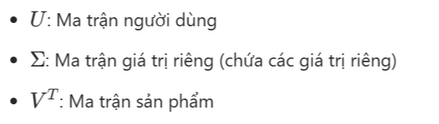

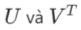Giảm chiều: Chọn k giá trị riêng lớn nhất từ ma trận Σ và tương ứng với các hàng và cột trong ma trận để tạo ra ma trận giảm chiều.

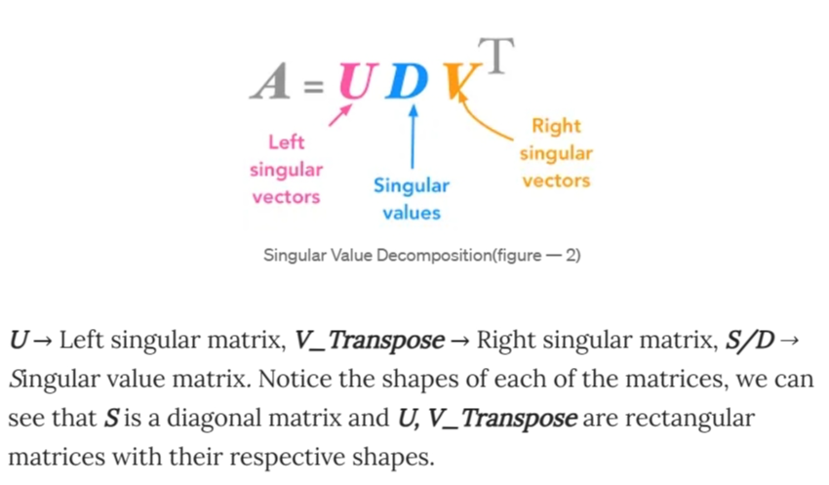

Dự đoán: Tính toán ma trận dự đoán bằng cách nhân các ma trận đã giảm chiều lại với nhau. Dựa vào ma trận này, bạn có thể dự đoán các sản phẩm mà người dùng có thể thích.

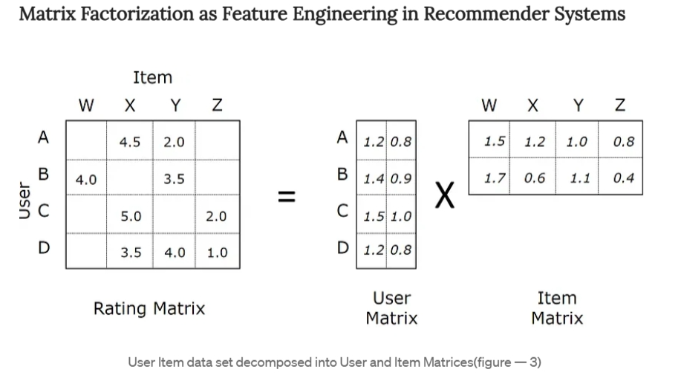

3. Results

3.1. Data Ingestion Scripts and Code

**Đưa dữ liệu vào MongoDB**

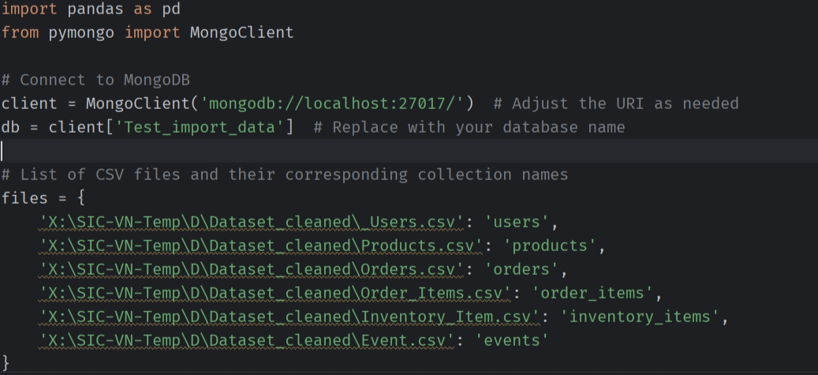

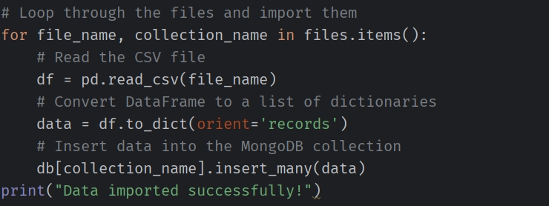

Kết quả sau khi chạy code trong MongoDB Compass

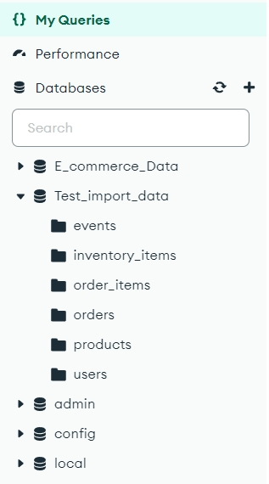

**Đọc dữ liệu từ MongoDB**

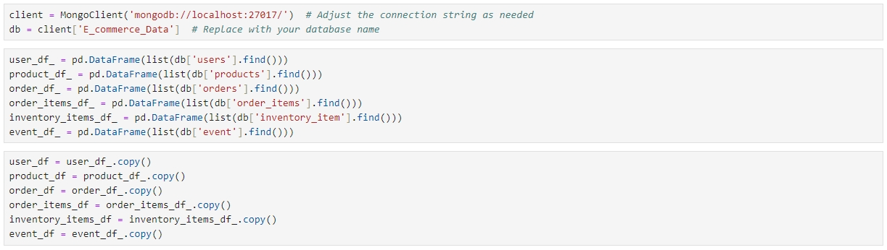

3.2. Data Transformation Scripts and Code

**3.2.1 Xử lý dữ liệu bị thiếu**

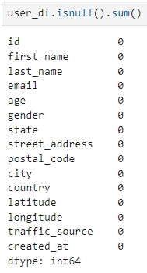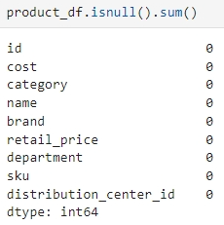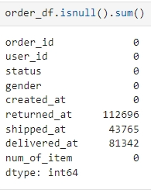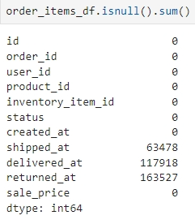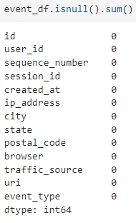

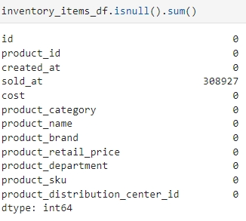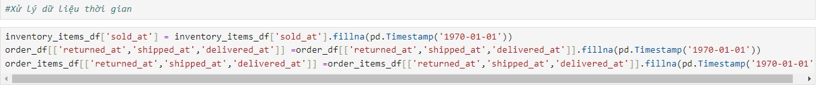

**3.2.2 Xử lý dữ liệu bị trùng**

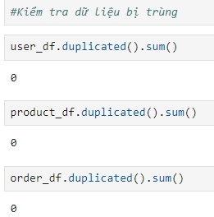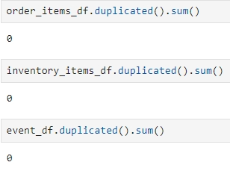

**3.2.3 Tổng hợp dữ liệu**

Join hai bảng order và user

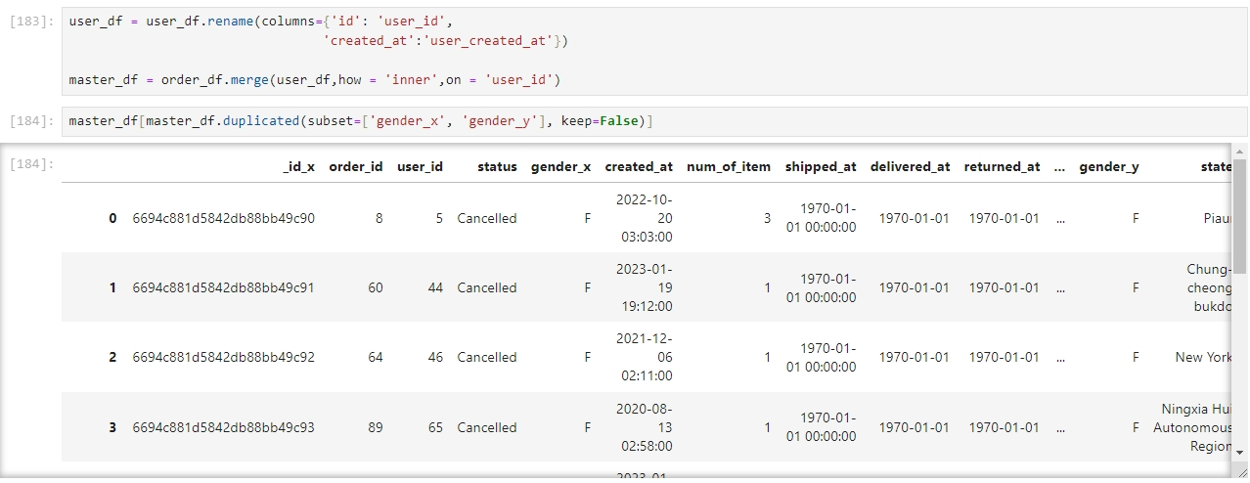

Join các thuộc tính chi tiết sản phẩm từ bảng order_items

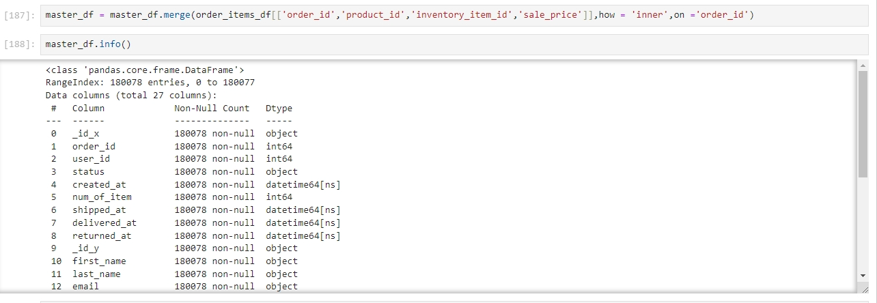

Join bảng sản phẩm để lấy thông tin sản phẩm



Kết quả sau khi join các bảng

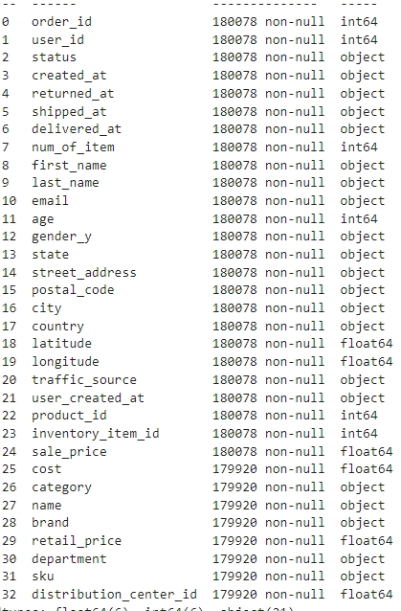

Xử lý dòng bị thiếu và trùng



**3.2.4 Xử lý dữ liệu dư thừa**

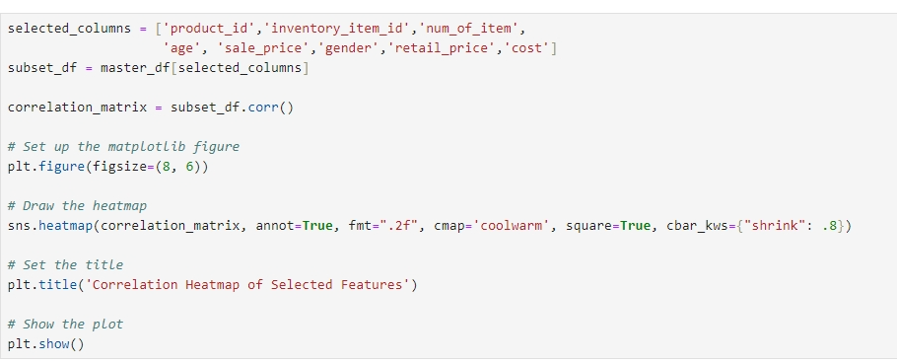

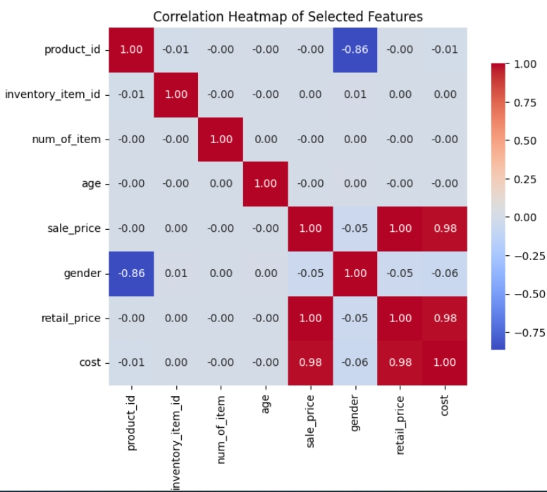

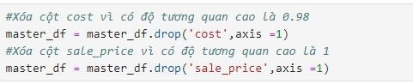

**3.2.5 Giảm chiều dữ liệu bằng lựa chọn đặc trưng**

****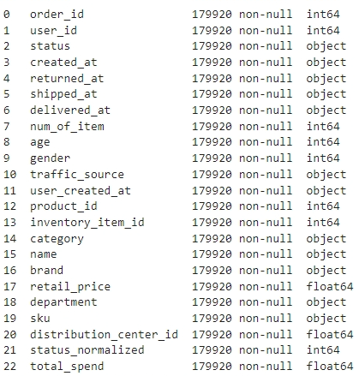

**3.2.6 Rời rạc hóa dữ liệu**

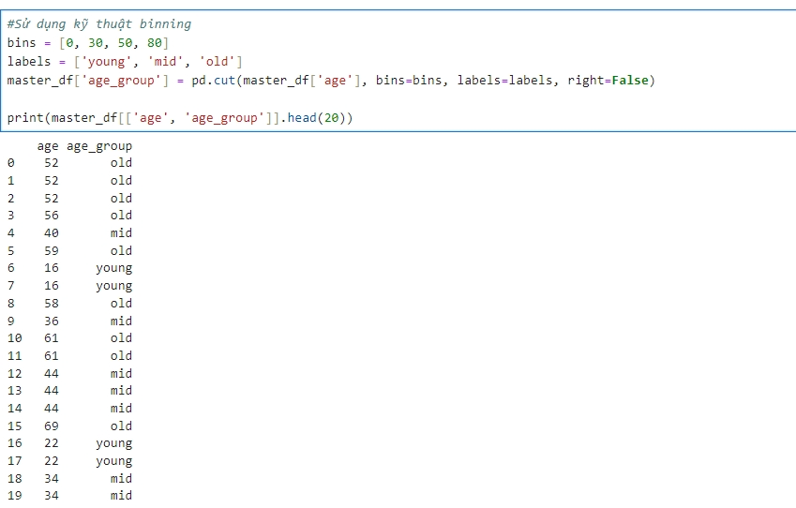

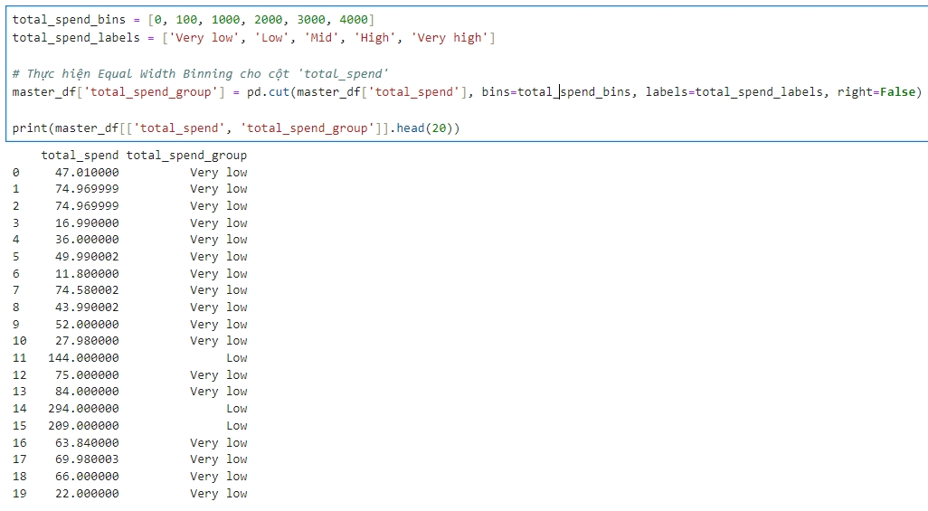

**3.2.6 Chuẩn hóa dữ liệu**

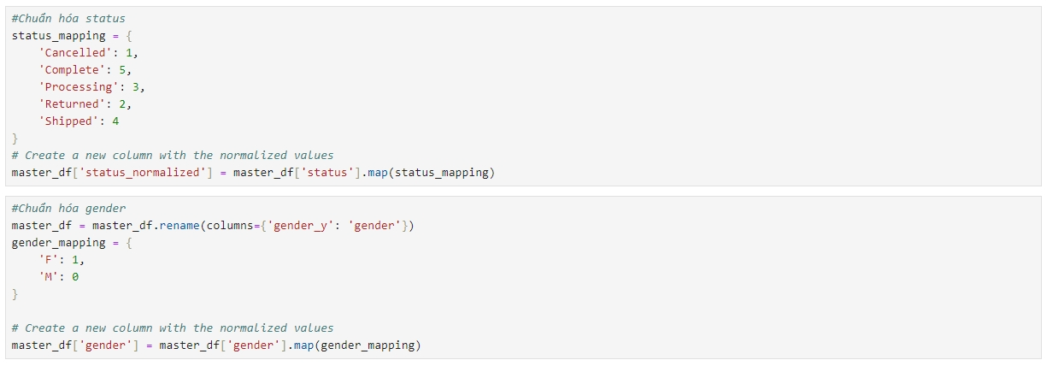

3.3. Description and Sample of Transformed Datasets

Thông Tin Chung

Tổng số bản ghi: 153,122

Tổng số cột: 23

Các Cột Dữ Liệu

order_id: ID đơn hàng (int64)

user_id: ID người dùng (float64)

status: Trạng thái đơn hàng (object)

created_at: Thời gian tạo đơn hàng (datetime64[ns])

num_of_item: Số lượng mặt hàng trong đơn (float64)

age: Tuổi người dùng (float64)

gender: Giới tính người dùng (int64)

traffic_source: Nguồn truy cập (object)

user_created_at: Thời gian tạo tài khoản người dùng (datetime64[ns])

product_id: ID sản phẩm (float64)

inventory_item_id: ID mặt hàng trong kho (int64)

category: Danh mục sản phẩm (object)

name: Tên sản phẩm (object)

brand: Thương hiệu sản phẩm (object)

retail_price: Giá bán lẻ (float64)

distribution_center_id: ID trung tâm phân phối (int32)

status_normalized: Trạng thái đã chuẩn hóa (int64)

total_spend: Tổng chi tiêu của người dùng (float64)

age_group: Nhóm tuổi (category)

total_spend_group: Nhóm chi tiêu (category)

total_spend_group_normalized: Nhóm chi tiêu đã chuẩn hóa (float64)

label_category: Nhãn danh mục (float64)

label_brand: Nhãn thương hiệu (float64)

3.4. Data Visualization of Query Results

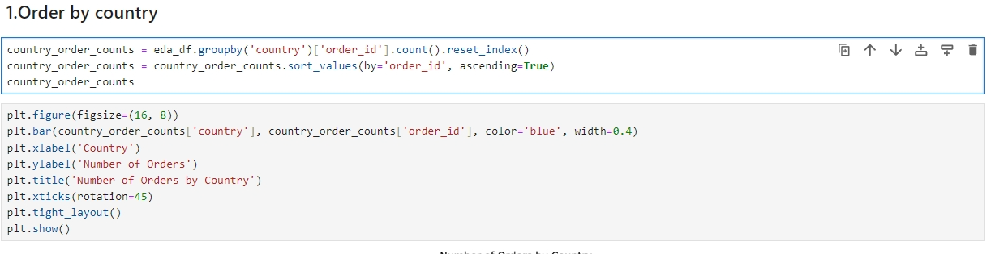

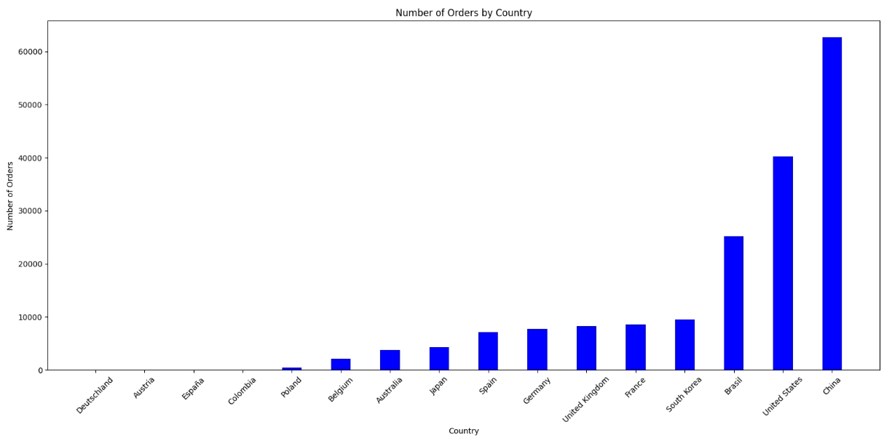

Biểu đồ cho thấy số lượng đơn hàng được thực hiện từ các quốc gia khác nhau. Dưới đây là một số điểm nổi bật và insight từ biểu đồ:

Quốc Gia Dẫn Đầu:

Trung Quốc có số lượng đơn hàng cao nhất, vượt xa các quốc gia khác với hơn 60,000 đơn hàng. Điều này có thể cho thấy sự phổ biến của sản phẩm hoặc dịch vụ trong khu vực này.

Các Quốc Gia Khác:

Hoa Kỳ đứng thứ hai với số lượng đơn hàng đáng kể, tiếp theo là Brazil và Hàn Quốc. Điều này cho thấy thị trường Bắc Mỹ và Nam Mỹ cũng đóng góp một phần lớn vào tổng số đơn hàng.

Quốc Gia Thấp Hơn:

Các quốc gia như Đức, Áo, Colombia, và Ba Lan có số lượng đơn hàng tương đối thấp. Điều này có thể chỉ ra rằng các quốc gia này có thể chưa khai thác hết tiềm năng thị trường hoặc có thể gặp phải các rào cản trong việc tiếp cận khách hàng.

Xu Hướng Thị Trường:

Sự chênh lệch rõ rệt giữa các quốc gia cho thấy có thể có sự khác biệt lớn trong nhu cầu và thói quen tiêu dùng. Các nhà tiếp thị có thể cần điều chỉnh chiến lược của họ để phù hợp với từng thị trường cụ thể.

**Đơn hàng theo loại sản phẩm**

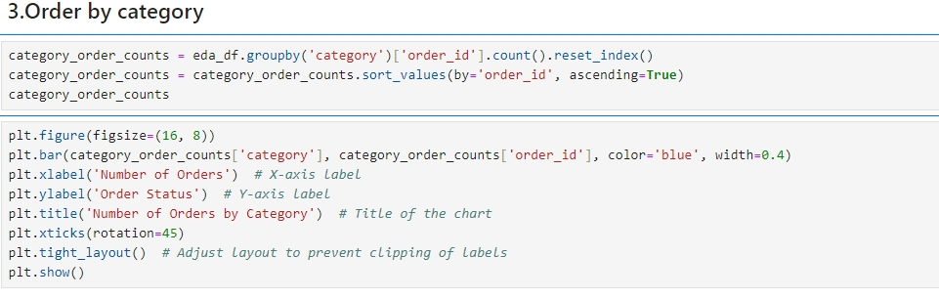

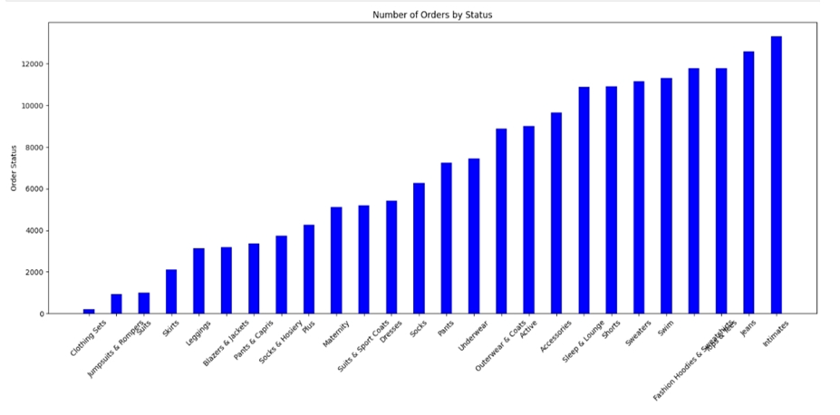

**Đơn hàng theo độ tuổi**

Chia độ tuổi thành các nhóm tuổi cụ thể



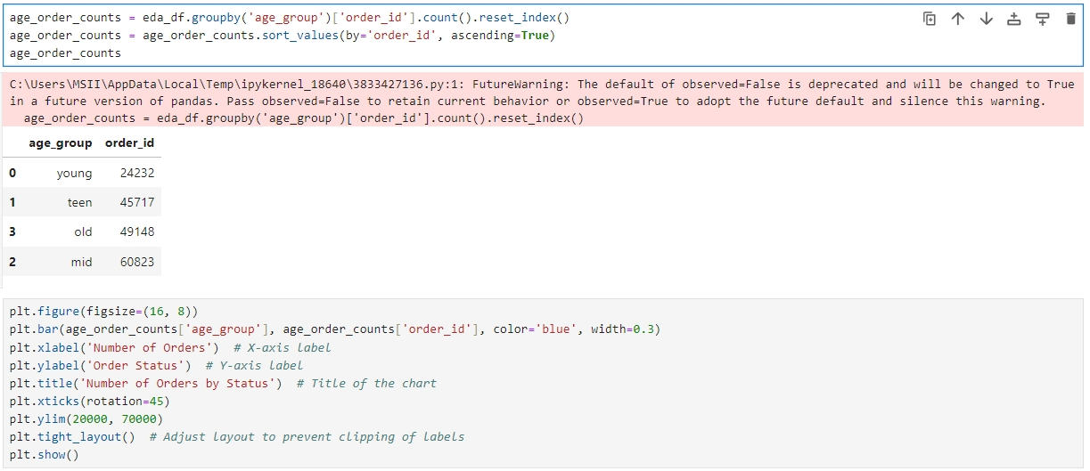

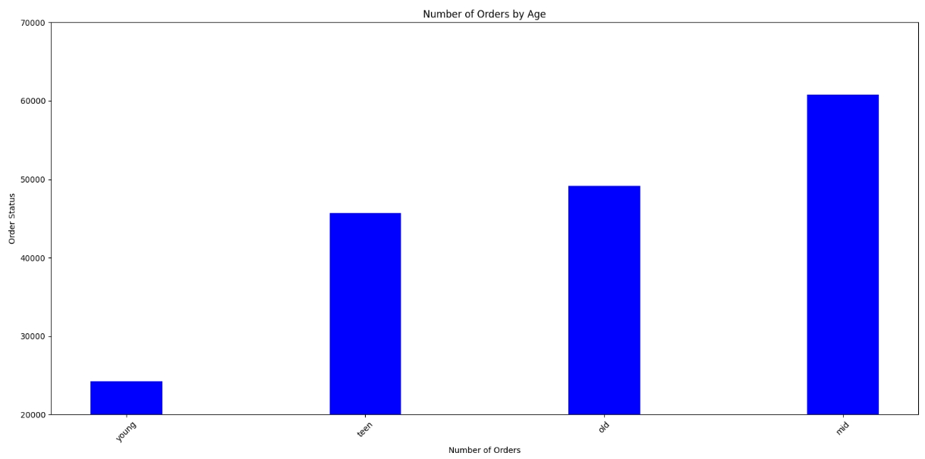

Nhóm tuổi "mid":

Đây là nhóm có số lượng đơn hàng cao nhất, với khoảng hơn 60,000 đơn. Điều này cho thấy rằng nhóm tuổi trung niên đang có nhu cầu tiêu thụ mạnh mẽ.

Nhóm tuổi "old":

Số lượng đơn hàng cho nhóm tuổi cao niên là khoảng gần 50,000 đơn. Mặc dù không cao như nhóm "mid", nhưng vẫn cho thấy rằng người cao tuổi cũng tham gia vào việc tiêu dùng.

Trạng Thái "teen":

Số lượng đơn hàng cho nhóm tuổi cao niên là khoảng 40,000 đơn. Mặc dù không cao như hai nhóm trước,nhưng vẫn cho thấy rằng người cao tuổi cũng tham gia vào việc tiêu dùng.

Nhóm tuổi "young":

Nhóm "young" có số lượng đơn hàng thấp nhất, chỉ khoảng 20,000 đơn. Điều này có thể chỉ ra rằng nhóm tuổi trẻ hơn có thể chưa có nhu cầu tiêu dùng mạnh mẽ như các nhóm khác.

Kết Luận

Nhóm "mid" là thị trường tiềm năng nhất: Với số lượng đơn hàng cao nhất, các chiến lược tiếp thị nên tập trung vào nhóm tuổi này.

Nhóm "old" có sự tham gia đáng kể: Cần chú ý đến nhu cầu của người cao tuổi, mặc dù không cao như nhóm trung niên.

Cần nghiên cứu thêm về nhóm "teen": Để có cái nhìn đầy đủ hơn về nhu cầu của tất cả các nhóm tuổi.

Nhóm "young" cần được chú ý: Nghiên cứu nguyên nhân và cách tăng cường sự quan tâm từ nhóm này.

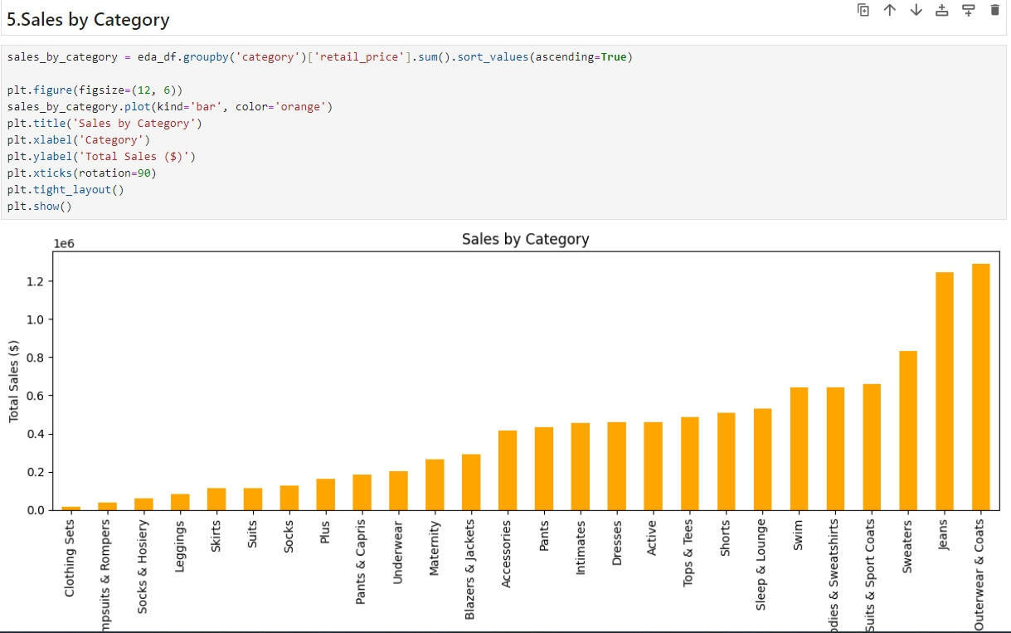

Insights từ Biểu Đồ Doanh Thu Theo Danh Mục

Danh Mục Bán Chạy Nhất:

Outerwear & Coats và Jeans là hai danh mục có doanh thu cao nhất. Điều này cho thấy người tiêu dùng có xu hướng mua sắm các sản phẩm thời trang cơ bản và cần thiết, đặc biệt là trong mùa lạnh.

Danh Mục Trung Bình:

Các danh mục như Active, Dresses, và Pants cũng ghi nhận doanh thu tốt. Điều này có thể chỉ ra rằng người tiêu dùng đang tìm kiếm sự thoải mái và phong cách trong trang phục hàng ngày.

Danh Mục Ít Bán Chạy:

Clothing Sets, Socks, và Socks & Hosiery có doanh thu thấp nhất. Có thể cần xem xét lại chiến lược tiếp thị hoặc cải thiện thiết kế để thu hút sự chú ý của khách hàng.

Xu Hướng Tiêu Dùng:

Sự phân bố doanh thu cho thấy rằng người tiêu dùng có xu hướng đầu tư vào các sản phẩm thời trang thiết yếu hơn là các mặt hàng phụ kiện hoặc thời trang không cần thiết.

Cơ Hội Tăng Trưởng:

Các danh mục như Maternity, Intimates, và Blazers & Jackets cũng có tiềm năng phát triển nếu

được tiếp thị đúng cách, đặc biệt là với các chiến dịch nhắm đến nhóm đối tượng cụ thể.

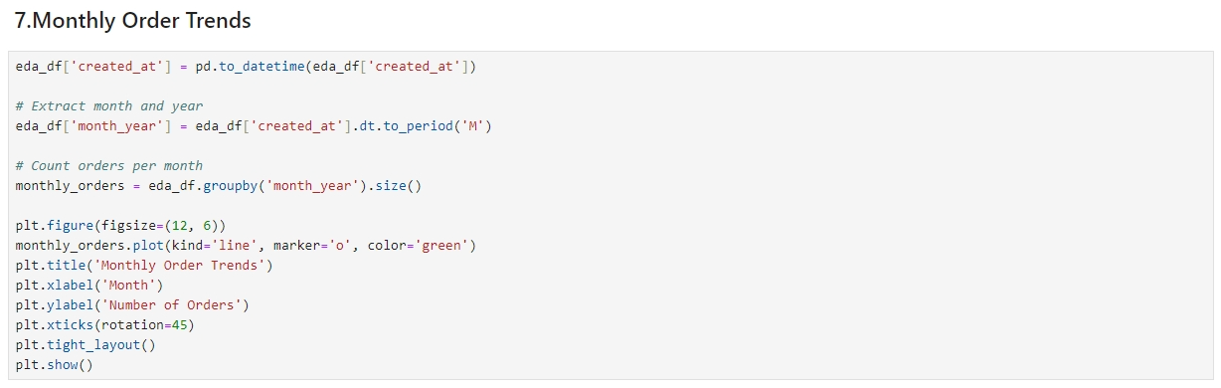

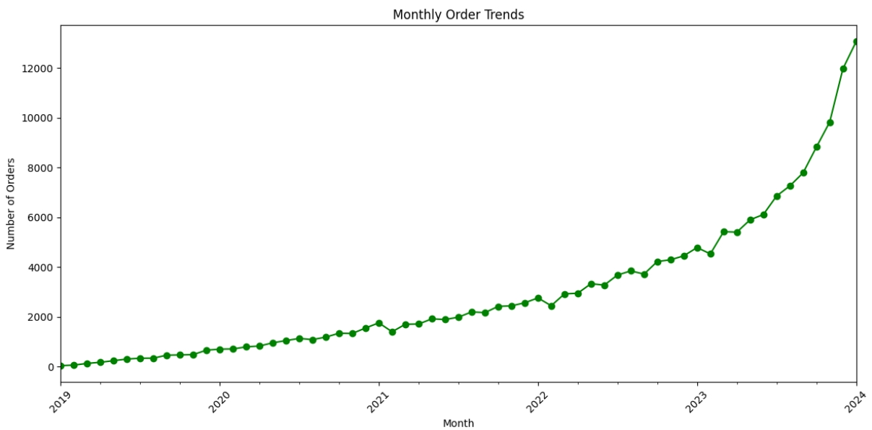

Insights từ Biểu Đồ Xu Hướng Đặt Hàng Hàng Tháng

Tăng Trưởng Ổn Định:

Số lượng đơn hàng đã có sự tăng trưởng ổn định từ năm 2019 đến nay. Điều này cho thấy doanh nghiệp đang phát triển và có khả năng thu hút khách hàng mới.

Giai Đoạn Tăng Tốc:

Từ khoảng giữa năm 2022, có dấu hiệu rõ ràng về sự tăng tốc trong số lượng đơn hàng. Điều này có thể chỉ ra rằng doanh nghiệp đã thực hiện các chiến lược tiếp thị hoặc cải tiến sản phẩm hiệu quả.

Tương Lai Tích Cực:

Dự báo cho năm 2024 cho thấy số lượng đơn hàng có khả năng tiếp tục tăng cao, với một xu hướng đi lên mạnh mẽ. Điều này có thể là một tín hiệu tích cực cho sự phát triển bền vững của doanh nghiệp.

Khả Năng Tăng Cường:

Với sự gia tăng liên tục, doanh nghiệp cần chuẩn bị cho việc mở rộng quy mô hoạt động, bao gồm cả quản lý kho, logistics và dịch vụ khách hàng để đáp ứng nhu cầu ngày càng cao.

3.5 Build Model

Chọn các feature để chạy mô hình

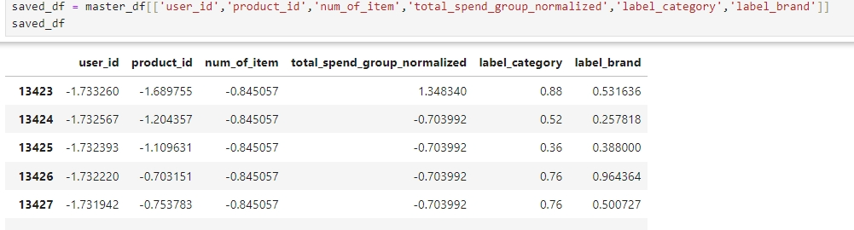

Chia dữ liệu thành tập train và test

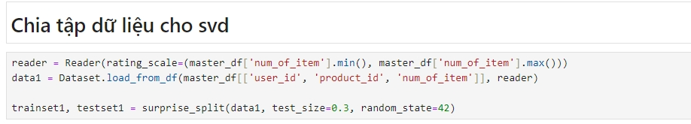

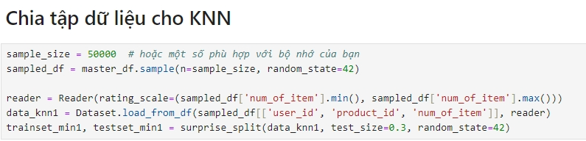

Hàm chạy mô hình

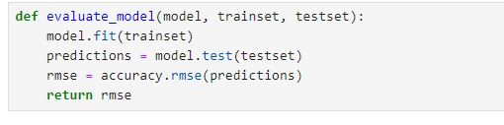

Kết quả chạy 6 feature của mô hình KNN

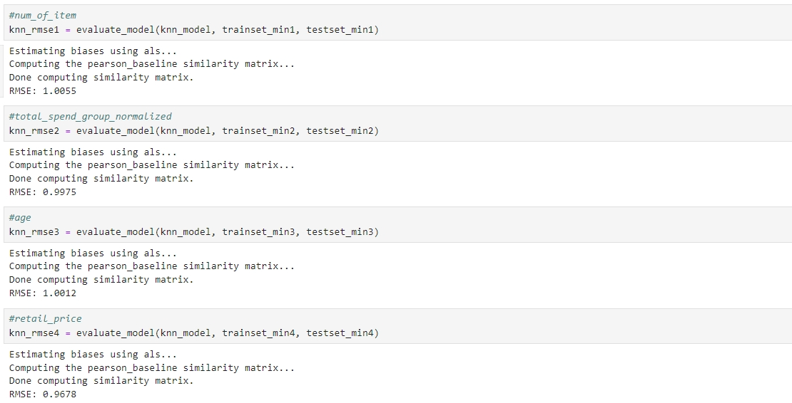

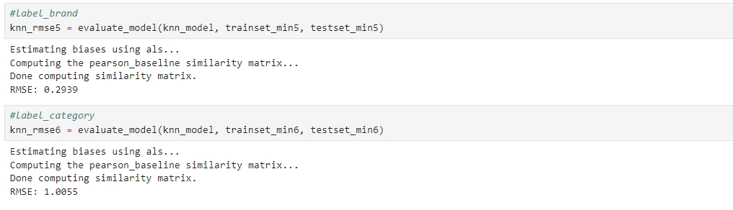

Kết quả chạy 6 feature của mô hình SVD

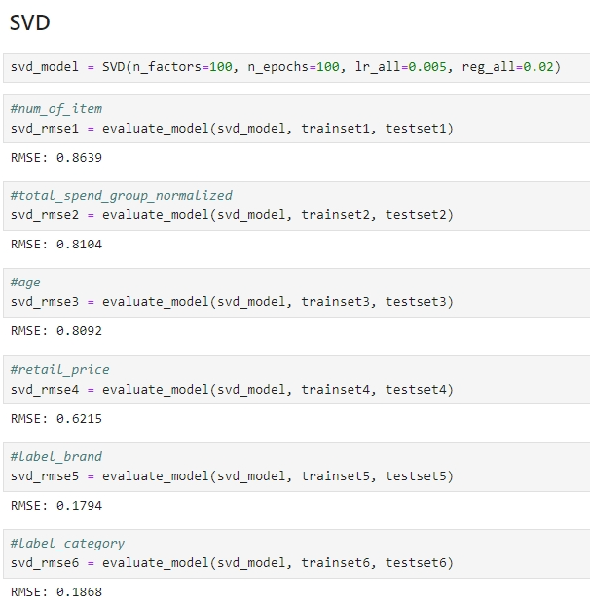

So sánh 2 mô hình:

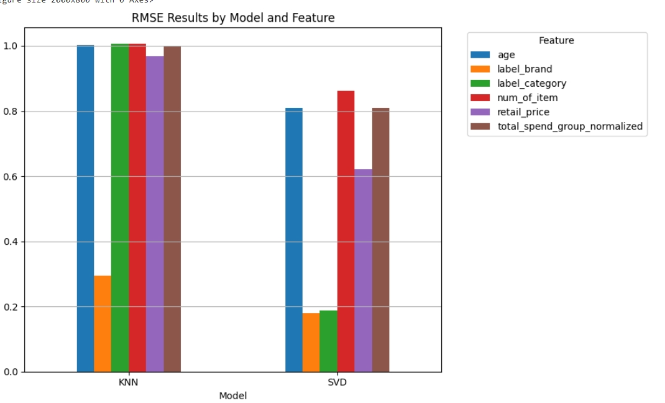

Mô hình KNN thường có giá trị RMSE thấp hơn so với mô hình SVD cho hầu hết các đặc trưng, cho thấy hiệu suất dự đoán tốt hơn.

Tác động của đặc trưng:

Đặc trưng "age" (tuổi) có RMSE thấp nhất cho cả hai mô hình, cho thấy đây là yếu tố dự đoán đáng tin cậy nhất trong số các yếu tố đã kiểm tra.

Các đặc trưng "label_category" (nhãn danh mục) và "label_brand" (nhãn thương hiệu) cũng hoạt động khá tốt, đặc biệt là trong mô hình KNN.

RMSE cao hơn:

Các đặc trưng "retail_price" (giá bán lẻ) và "total_spend_group_normalized" (chi tiêu nhóm chuẩn hóa) có xu hướng có giá trị RMSE cao hơn, đặc biệt trong mô hình SVD, cho thấy chúng có thể không hiệu quả trong việc dự đoán trong ngữ cảnh này.

Xu hướng chung:

Cả hai mô hình đều thể hiện xu hướng tương tự, trong đó KNN liên tục vượt trội hơn SVD trên tất cả các đặc trưng, điều này có thể cho thấy KNN phù hợp hơn cho tập dữ liệu hoặc loại vấn đề này.

Cải thiện tiềm năng:

Nếu mục tiêu là cải thiện độ chính xác dự đoán, việc tập trung vào việc tinh chỉnh các đặc trưng có RMSE cao hơn hoặc khám phá thêm các đặc trưng khác có thể mang lại lợi ích.

Chạy thử mô hình dự đoán SVD

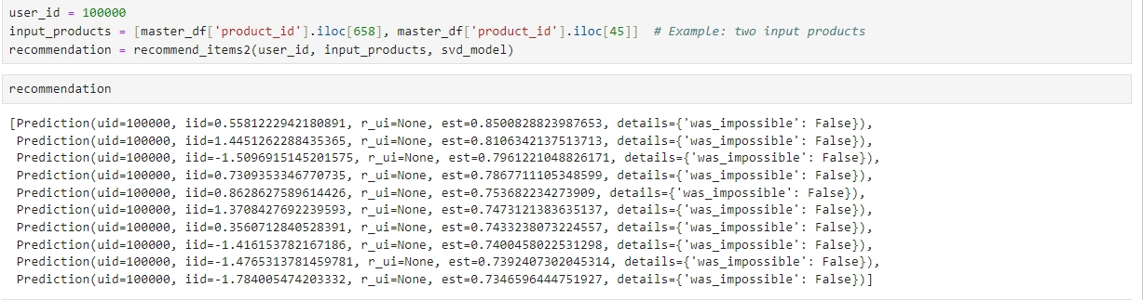

Chạy thử mô hình dự đoán KNN

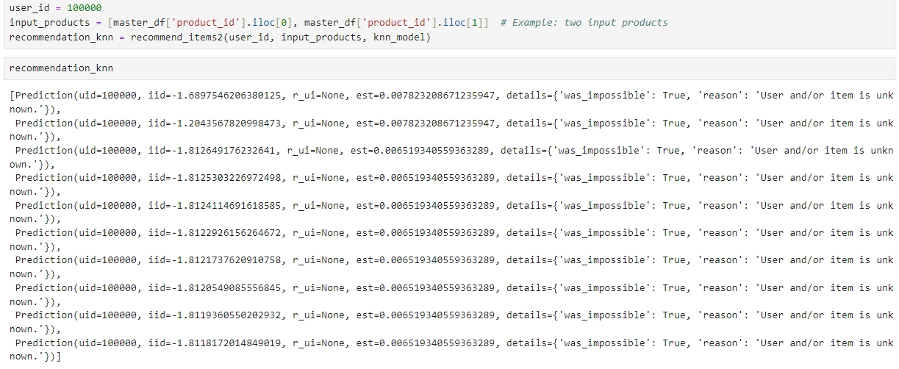

Có thể thấy mô hình SVD dự đoán có độ chính xác cao hơn mô hình KNN

4. Projected Impact

4.1. Accomplishments and Benefits

**4.1.1. Thành tựu:**

1. **Thu thập và xử lý dữ liệu**: Dữ liệu được tìm kiếm và thu thập từ nhiều trang mạng bao gồm thông tin sản phẩm, lịch sử mua hàng, thông tin đơn hàng của người dùng cụ thể. Dữ liệu được trải qua nhiều bước làm sạch, chuẩn hóa, loại bỏ dữ liệu nhiễu.
2. **Xây dựng mô hình gợi ý**: Dự án sử dụng Collaborative Filtering để đề xuất các sản phẩm dựa trên hành vi mua sắm của những người dùng có sở thích tương tự. Về mô hình học máy, dự án được thử nghiệm với nhiều phương pháp như SVD, KNN,... và cuối cùng SVD được chọn lựa để dùng làm phương pháp chính với tỉ lệ chính xác ước tính cao vượt trội.
3. **Triển khai hệ thống trên nền tảng web**: Hệ thống được phát triển sử dụng Flask. Cho phép người dùng tương tác với hệ thống thông qua giao diện thân thiện, mặc dù giao diện chưa được nhiều tính năng nhưng đã đáp ứng đủ nhu cầu để thử nghiệm dự án.

Giao diện người dùng được phát triển sử dụng HTML, CSS và JavaScript, giúp người dùng dễ dàng thử nghiệm hệ thống. Cho phép người dùng nhập và chọn sản phẩm từ danh sách gợi ý, giúp tăng trải nghiệm cho người dùng.

1. **Kiểm thử và đánh giá hệ thống**:

**Kiểm thử với dữ liệu thực tế**: Thực hiện kiểm thử hệ thống để đánh giá độ chính xác và hiệu suất của hệ thống.

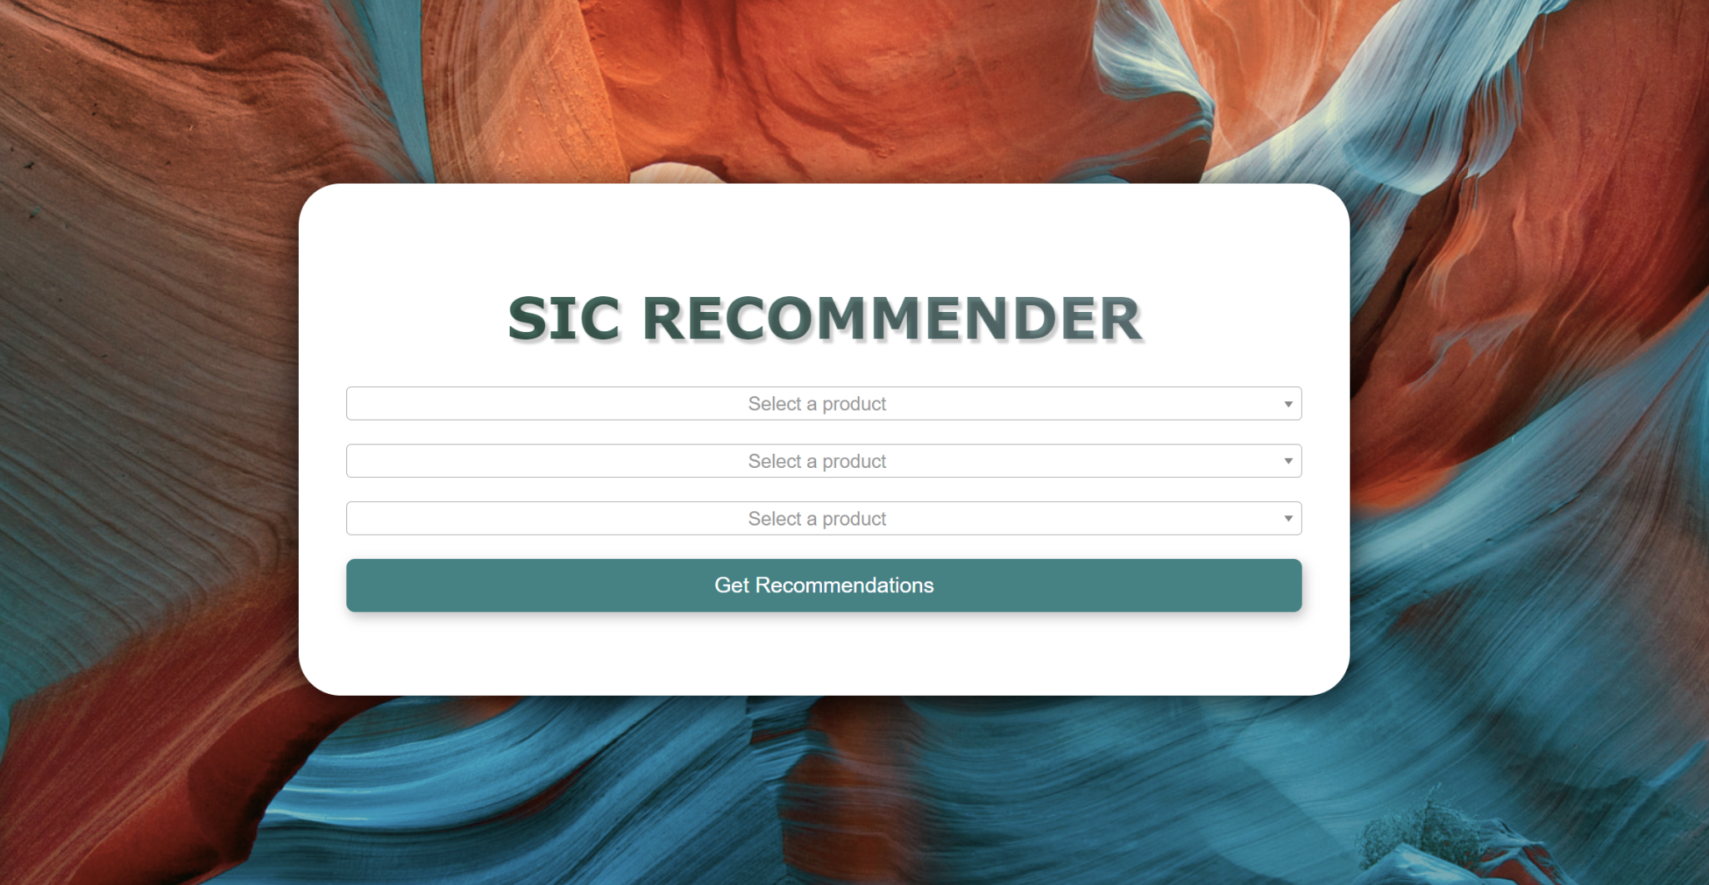

*Người dùng chọn các sản phẩm để thử nghiệm đề xuất*

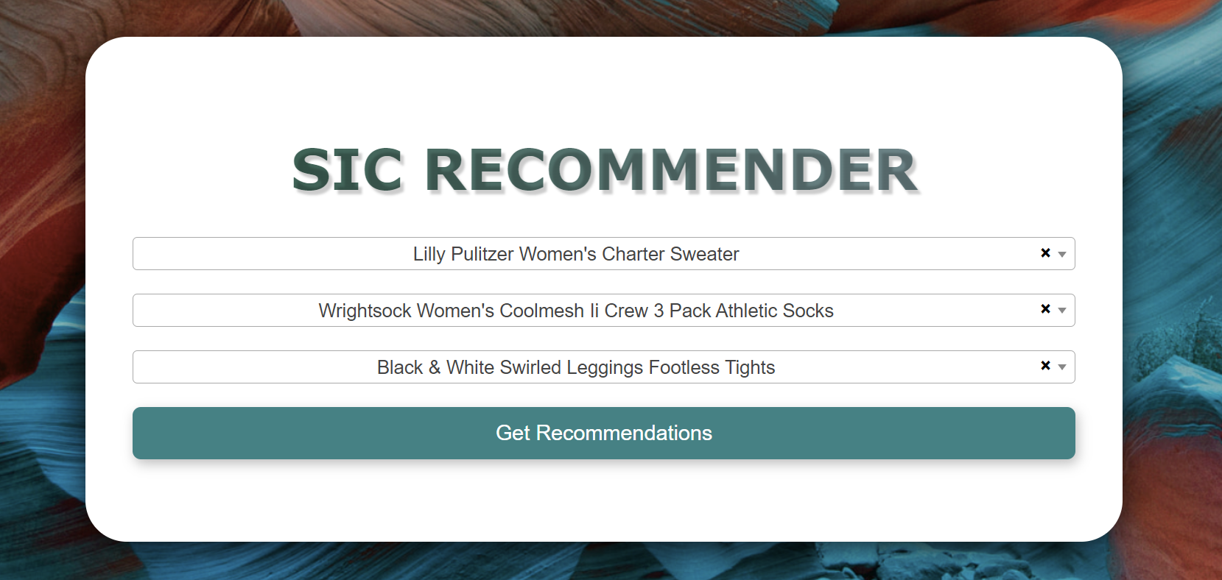

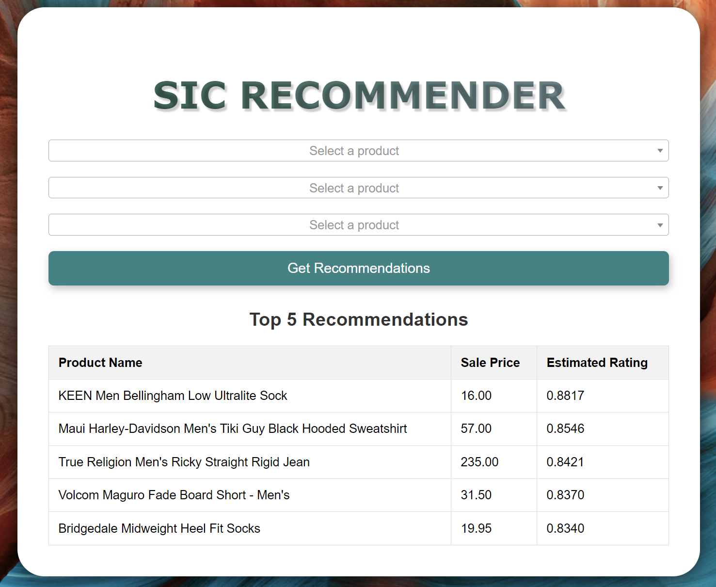

*Kết quả thử nghiệm với 5 đề xuất có độ chính xác ước tính cao nhất*

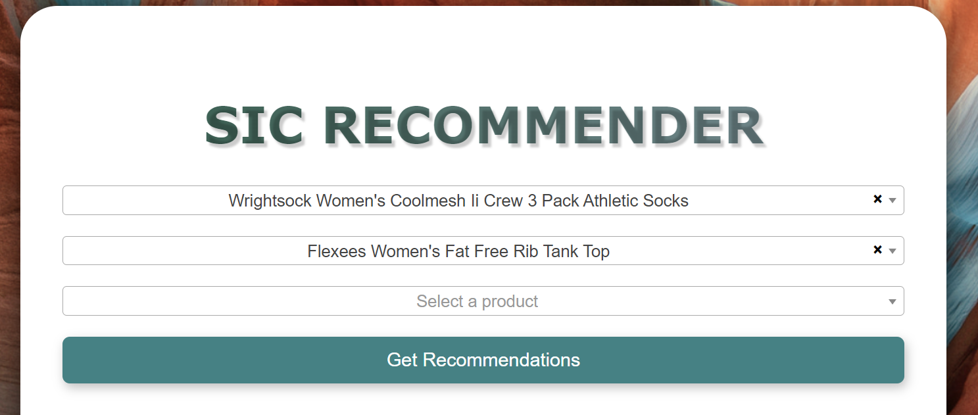

**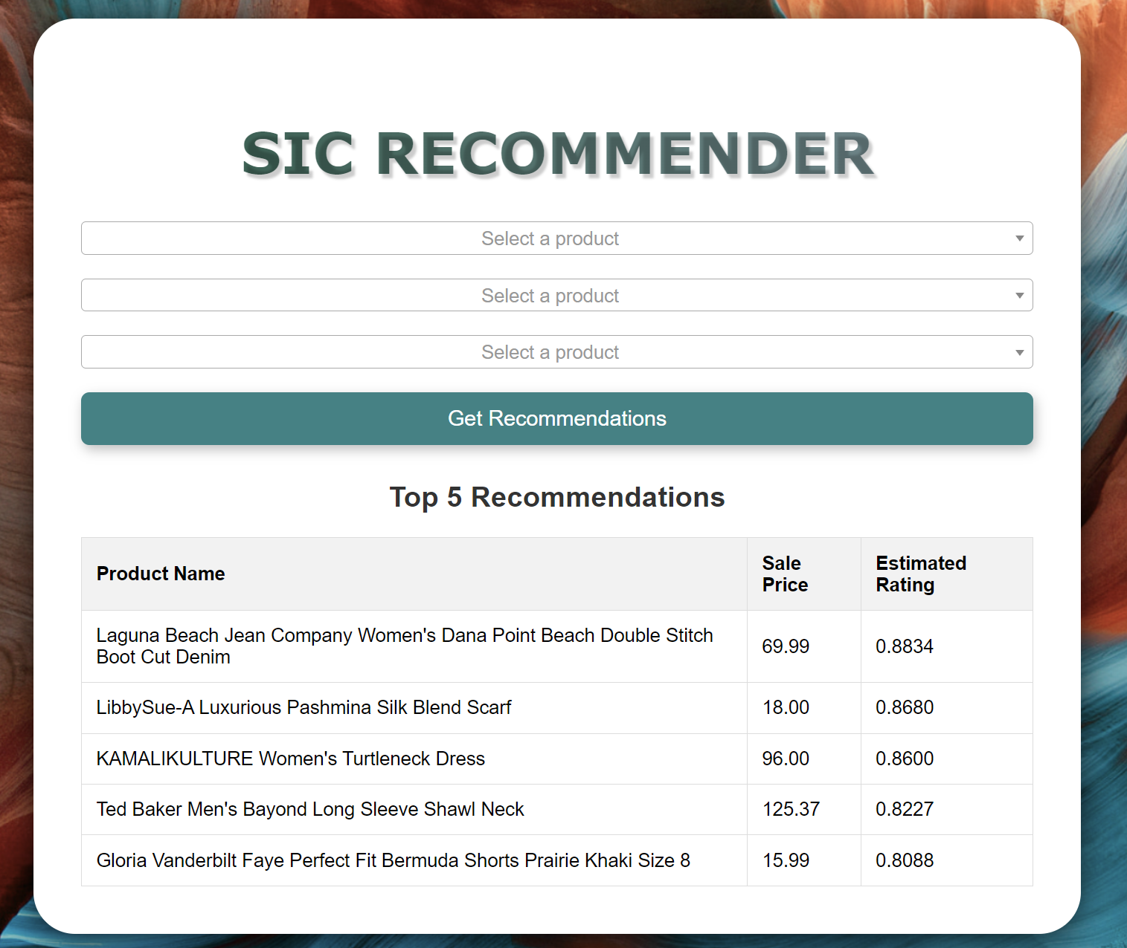***Kết quả thử nghiệm với một người dùng khác mua 2 sản phẩm*

Đề xuất với người dùng có lịch sử mua hàng khá cao, với độ chính xác trung bình trên 87%, một số trường hợp có thể đạt 92% - 95%

1. **Đánh giá dựa trên các chỉ số**: Đánh giá độ chính xác của dữ liệu đề xuất dựa trên chỉ số RMSE (Root Mean Square Error), hệ thống cho kết quả khá khả quan với độ chính xác nằm trong khoảng trên 88% với lịch sử mua hàng gồm 3 sản phẩm. Càng ít sản phẩm thì số món hàng được đề xuất với tỉ lệ chính xác cao sẽ giảm.

**4.1.2. Lợi ích**

**1. Cải thiện trải nghiệm cho người dùng:**

Hệ thống gợi ý sử dụng Collaborative Filtering, gợi ý giúp người dùng tìm kiếm được sản phẩm phù hợp với sở thích cá nhân thông qua đánh giá sự tương đồng về hành vi mua sắm với các người dùng khác, qua đó nâng cao trải nghiệm người dùng.

**2. Tiết kiệm thời gian và công sức cho người dùng:**

Hệ thống gợi ý giúp người dùng nhanh chóng xác định sản phẩm phù hợp mà không cần phải duyệt qua nhiều trang. Điều này rất hữu ích cho các trang web có số lượng lớn sản phẩm. Dựa trên lịch sử mua sắm và đánh giá của người dùng, hệ thống tự động đề xuất các sản phẩm có khả năng cao sẽ thu hút người dùng, giúp họ tiết kiệm thời gian tìm kiếm.

4.2. Future Improvements

**1. Tối ưu hóa thuật toán gợi ý:**

Để cải thiện độ chính xác, chúng tôi sẽ nghiên cứu và áp dụng các thuật toán học máy tiên tiến hơn như deep learning hoặc reinforcement learning để tăng cường độ chính xác của hệ thống gợi ý. Ngoài ra, để tối ưu hóa thời gian xử lí của hệ thống, chúng tôi sẽ sử dụng các kỹ thuật tối ưu hóa và phân tán dữ liệu để giảm thiểu thời gian xử lý gợi ý, đảm bảo hệ thống hoạt động mượt mà ngay cả với khối lượng dữ liệu lớn hơn.

1. **Tích hợp đa dạng nguồn dữ liệu:**

Chúng tôi có kế hoạch thu thập và kết hợp dữ liệu từ nhiều nguồn khác nhau như mạng xã hội, lịch sử duyệt web, và phản hồi từ người dùng để làm phong phú thông tin đầu vào cho hệ thống gợi ý.

1. **Tăng cường trải nghiệm:**

Hiện tại giao diện người dùng vẫn còn hạn chế về mặt chức năng. Chúng tôi sẽ có kế hoạch để nâng cấp giao diện người dùng với các tính năng tương tác mới như kéo thả sản phẩm, và hiển thị thông tin chi tiết hơn về gợi ý.

**Tài liệu tham khảo**

<https://www.kaggle.com/datasets/mustafakeser4/looker-ecommerce-bigquery-dataset/data>

<https://www.kaggle.com/code/prashant111/recommender-systems-in-python#7.-Mobile-Recommender-Systems->

<https://www.geeksforgeeks.org/collaborative-filtering-ml/>

<https://machinelearningcoban.com/2017/05/24/collaborativefiltering/>

Rating aware feature selection in content-based recommender systems/Paolo Cremonesi/Maurizio FerrariDacrema

5. Team Member Review and Comment

|  |
| --- |
| <ATTACH A TEAM PICTURE HERE> |

|  |  |
| --- | --- |
| NAME | REVIEW and COMMENT |
| Lê Anh Xuân |  |
| Nguyễn Kiều Phước |  |
| Trần Thị Thanh Thảo |  |
| Phú Thanh Thiện |  |
| Hồ Đức Trí |  |
| Nguyễn Văn Hải |  |

6. Instructor Review and Comment

|  |  |  |
| --- | --- | --- |
| CATEGORY | SCORE | REVIEW and COMMENT |
| IDEA | __/10 |  |
| APPLICATION | __/30 |  |
| RESULT | __/30 |  |
| PROJECT MANAGEMENT | __/10 |  |
| PRESENTATION & REPORT | __/20 |  |
| TOTAL | __/100 |  |